中学校 理科 練習問題
Name: Class: Date:
17 questions 142 marks

Question 1
理科の実験で使う精製水を、蒸留でつくることを考える。水道水を加熱して蒸気にして冷やすと精製水になる。速く蒸留するために、$2 Ω$と$6 Ω$の2本の電熱線を使う。装置1は2本を並列に、装置2は2本を直列につないで、同じ電圧の電源装置につないだ。Bさんは「直列につなぐと電流が分かれるので全体の抵抗は小さくなり、また抵抗が大きいほど発熱が大きくて速く温まるはずだ」と予想した。この予想には2つの誤りがある。全体の抵抗と発熱の関係を正して考えよう。
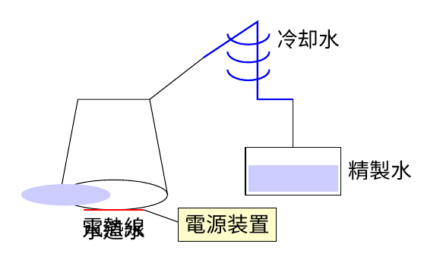
蒸留による精製水の作り方
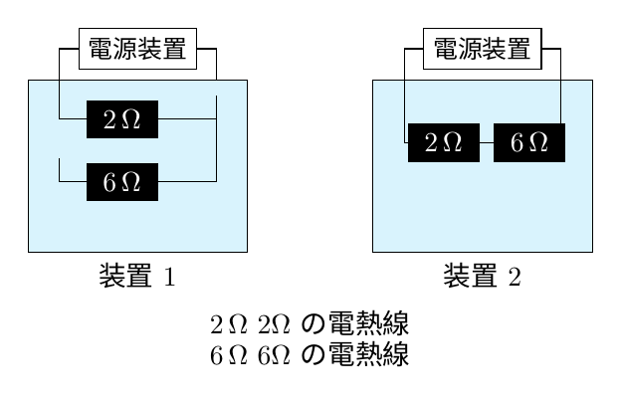
装置1と装置2の回路
(a) Bさんの「直列の方が電流が分かれて全体の抵抗が小さくなる」という誤りを正して考えるとき、回路全体の抵抗が大きいのは装置1、装置2のどちらか、1つ選びなさい。
a. 装置1
b. 装置2

(b) Bさんの「抵抗が大きいほど発熱が大きい」という誤りを正し、同じ電圧を加えたときの電力の違いで考えるとき、より速く水を温めることができるのは装置1、装置2のどちらか、1つ選びなさい。
a. 装置1
b. 装置2

Question 2
課題を設定する。【Aさんの疑問】理科の実験では、なぜ水道水ではなく精製水を使うのかな。Bさんは「精製水を使って実験する」という文を課題にしようと言っている。しかしこれは調べる問いになっていないし、何を比べるのかも分からない。課題は、( )にしようと思います。
Bさんの文の誤り(断定文で検証する観点がないこと)を正して、【Aさんの疑問】を解決するために( )に適切な課題を書きなさい。

Question 3
水道水のもとになる水について調べる。雨水などが地層を通ってしみ出した水が利用されている。露頭で4つの地層を観察した。地層1 砂の層：小さな粒で小さなすき間があり、水は通り抜ける。地層2 泥の層：非常に小さな粒ですき間が見えず、水は通り抜けにくい。地層3 れきの層：大きな粒で大きなすき間があり、水は通り抜ける。地層4 泥の層：非常に小さな粒ですき間が見えず、水は通り抜けにくい。Cさんは「すき間が最も大きいれきの層の下から水が出るはずだ」と予想した。これは粒の大きさだけに着目し、水を通さない層の上で水がたまることを見落とす誤りである。
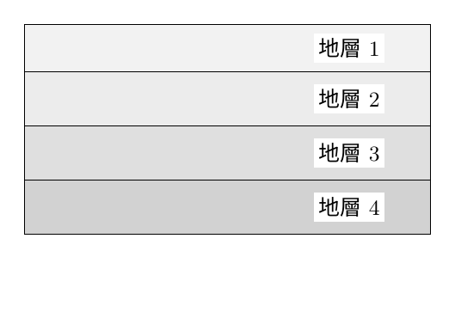
露頭の地層1から地層4
Cさんの誤りを正し、水を通しにくい層の上で水がたまることをふまえて、水がしみ出る位置として最も適切なものを、青色の部分の中から1つ選びなさい。
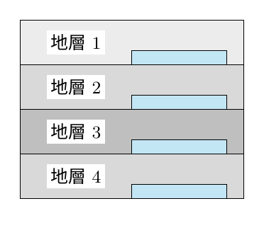
地層の境目から水のしみ出ている露頭
a. 地層1の下側(地層1と地層2の境目)
b. 地層2の下側(地層2と地層3の境目)
c. 地層3の下側(地層3と地層4の境目)
d. 地層4の下側

Question 4
地層からしみ出した水について調べる。たまった水を採取して顕微鏡で観察すると、4種類の生物が見られた。生物1は活発に動く無色の生物、生物2は緑色であまり動かない生物、生物3は水中を泳ぐ小さな生物、生物4は緑色の三日月形の生物である。Dさんは「緑色で光合成をする生物2と生物4は呼吸をしないし、動かないものも呼吸をしないはずだ」と予想した。これは光合成と呼吸を対立させ、運動と呼吸を結びつける誤りである。
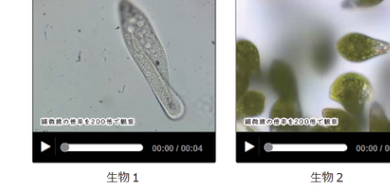
生物1と生物2の観察動画
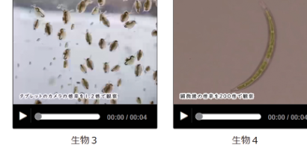
生物3と生物4の観察動画
Dさんの「光合成するものや動かないものは呼吸しない」という誤りを正して考えるとき、呼吸を行う生物をすべて選びなさい。なお、生物1から4のすべてを選んでもかまいません。
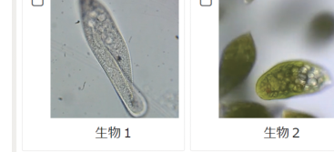
生物1と生物2
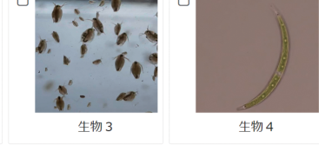
生物3と生物4
a. 生物1
b. 生物2
c. 生物3
d. 生物4

Question 5
水道水について調べる。たまった水には多くの生物がいたが、水道水には生物が見られなかった。水道水は、川の水などをろ過し、塩素を含む薬品を加えて消毒してつくられる。Aさんはノートに塩素の元素記号をすべて大文字でCLと書いた。大文字と小文字の使い分けに誤りがある。
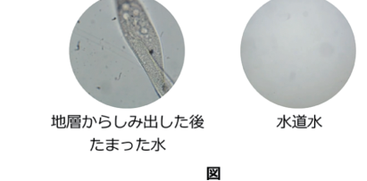
顕微鏡で見たたまった水と水道水の比較
AさんのCLという書き方の誤りを正して、大文字、小文字を区別して、下線部の元素記号を書きなさい。

Question 6
探究を振り返る。水道水と精製水の探究のまとめを発表している。Eさんの振り返りは「水道水は安全だと思った。精製水はすごいと思った。」という感想だけで、何が分かり何に疑問をもったのか、考えの変化や生活とのつながりが書かれていない。Bさんはさらに疑問に着目、Cさんは考えの変化に着目、Dさんは生活とのつながりに着目して振り返る。
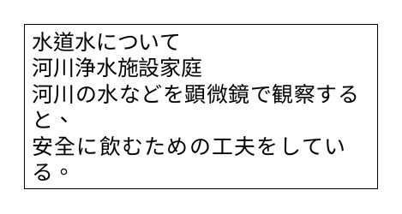
水道水について
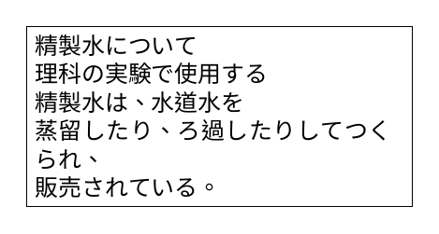
精製水について
Eさんの感想だけの振り返りの誤り(根拠や視点がないこと)を正し、Bさん、Cさん、Dさんのいずれか1つの視点を選んで、あなたの振り返りを書きなさい。

Question 7
理科の授業で、ストローと水の入ったペットボトルで楽器をつくり、音について科学的に探究しています。（1）、（2）の各問いに答えなさい。
「ストローを上下に動かしたら音の高さが変わったよ。波の山が高いほど音が高いんじゃないかな。」 「ストローに息を吹き込むと音が出るのは、中の空気が振動するからだよね。音の高さは振幅ではなく振動数で決まるはずだよ。」「オシロスコープで振動の様子を調べてみよう。」
【実験】ストロー内の空気が入る長さ（青い部分）を変えた実験1と実験2の装置と波形は図のとおりです。
【考察】ストロー内の空気が入る長さが長くなるにつれて、音はだんだん低くなる。
【考察】をより確かなものにするため、もう1つ実験をします。実験1、実験2、ア、イ、ウのストローの高さが分かるように補助線を引いています。
【疑問】ストローの太さを変えたら音の高さは変わるのかな。右のWebページには「ストローが太くなると音が低く」と書かれていたよ。「このWebページだけを信じて考察していいのかな。」
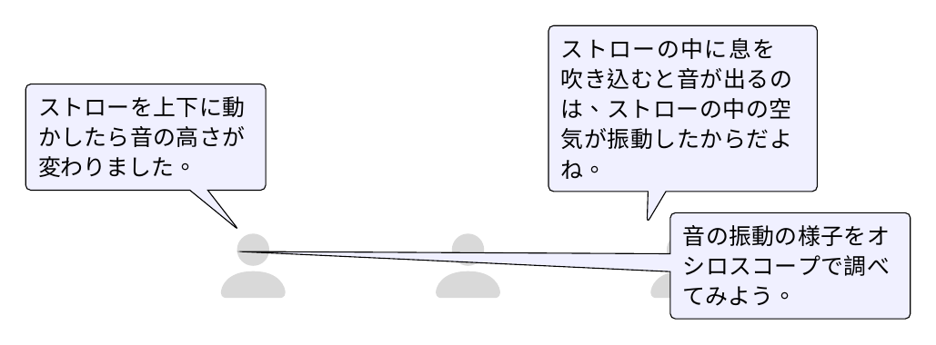
ストローで音を出す様子と会話
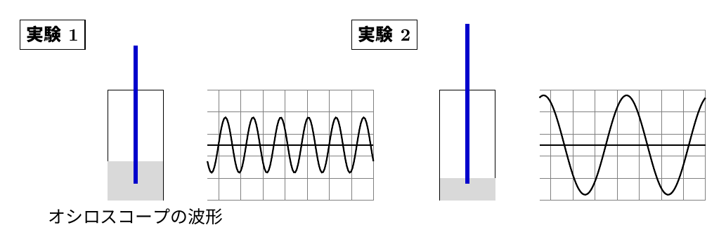
実験1と実験2の装置とオシロスコープの波形
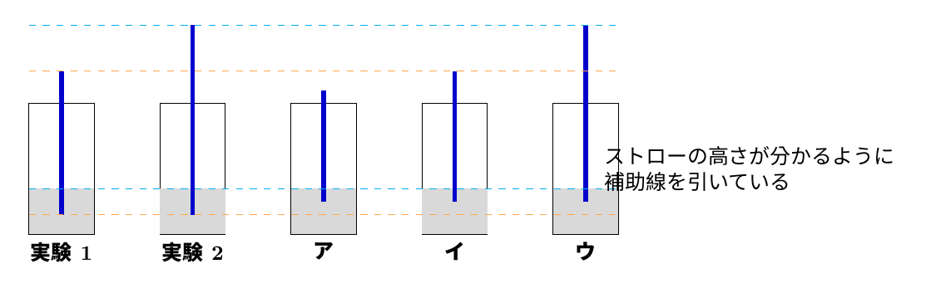
実験1、2と追加候補ア、イ、ウの比較
(a) 【考察】をより確かなものにするために追加する実験として、ア、イ、ウから1つ選びなさい。どの実験を選んでもかまいません。また、選んだ実験のオシロスコープの波形から何が分かればよいか、振動数という言葉を使って書きなさい。

(b) 【疑問】について、太さと音の高さの関係をWebページの情報だけで考察してよいか。適切なものをすべて選びなさい。なお、太さによる音の変化は、振幅が大きいほど音が低いという誤った考えでは説明できないことに注意しなさい。
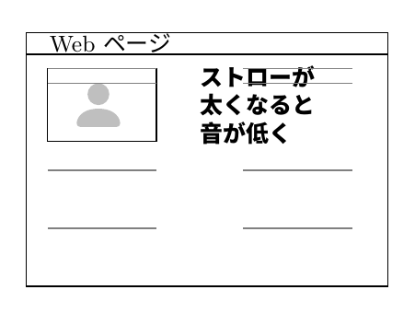
Webページの画面
a. Webページの情報はすべて信用できるので、この情報だけで考察してもかまわない
b. Webページの情報はすべて信用できるので、考察を行う必要性はない
c. Webページの情報は信用できるものばかりではないので、学校の図書室で図鑑や専門書などを調べ、考察をする
d. Webページの情報は信用できるものばかりではないので、実験を行い、その結果から考察をする

Question 8
理科の授業で湿度を学習し、教室の湿度計の仕組みに興味をもち、科学的に探究しています。（1）、（2）の各問いに答えなさい。
「湿度センサーが内部にあり、センサーに流れる電流の大きさで湿度を測定していることが分かったよ。」「電圧を上げても電流は変わらないはずだよ。オームの法則が成り立つのかな。」「調べて分かったことから、仮説を立てて実験を計画しよう。」
【仮説】図1の回路で実験を行ったとき、回路の中の湿度センサーには、オームの法則が成り立つ。
湿度計の電池を交換したとき、図2のように抵抗がついていることに気がつきました。電卓の電池を交換したときも、図3のように抵抗がついていました。「抵抗がついているのはなぜだろう。大きな電流が流れて電化製品が壊れたという報道を見たことがあるよ。」「（ ）ため、抵抗がついているのかな。」
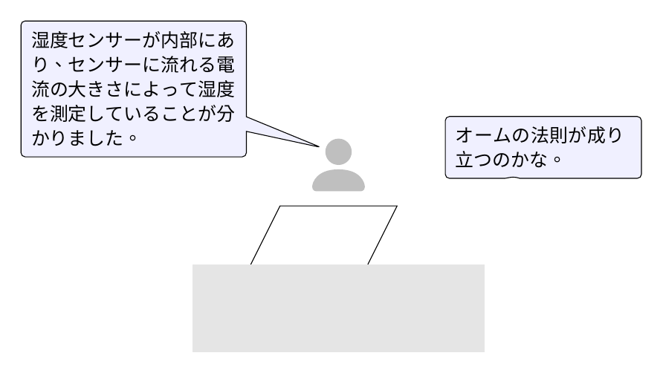
湿度計の調査の様子
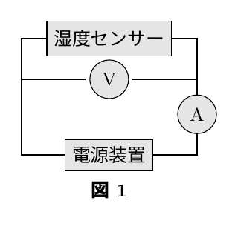
図1の回路
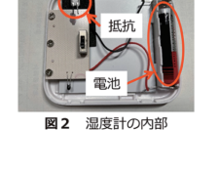
図2 湿度計の内部
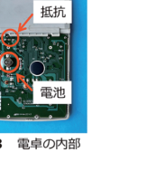
図3 電卓の内部
(a) 【仮説】が正しい場合に得られる結果として、最も適切なものを1つ選びなさい。電圧を上げても電流は変わらないという誤った考えでは選べないことに注意しなさい。

(b) （ ）に当てはまる最も適切なものを1つ選びなさい。抵抗は電流の向きを変えたり交流に変えたりするものではないことに注意しなさい。
a. 電流が流れすぎないようにする
b. 電流の値を0にする
c. 直流を交流に変える
d. 電流の向きを変える

Question 9
オンラインによる授業で、ガス警報器の設置場所が話題になりました。
「みなさんの家庭のガス警報器は、どこに設置されていますか。」「台所です。」「低い位置です。」「高い位置です。」
「設置場所が違うのはガスの種類が違うからかな。私の家はプロパンガス、うちは都市ガスだよ。」
「ガスのたまり方の違いかな。シャボン玉で実験すれば分かるね。」「プロパンガスのシャボン玉が下に落ちたのはシャボン液が重いからで、ガスの密度とは関係ないと思うよ。」という誤った意見が出ました。ガスの密度で考えるとどうなるでしょうか。
動画1 プロパンガスでシャボン玉をつくる 動画2 都市ガスでシャボン玉をつくる
「実験の結果から、警報器の位置の理由も分かるね。」
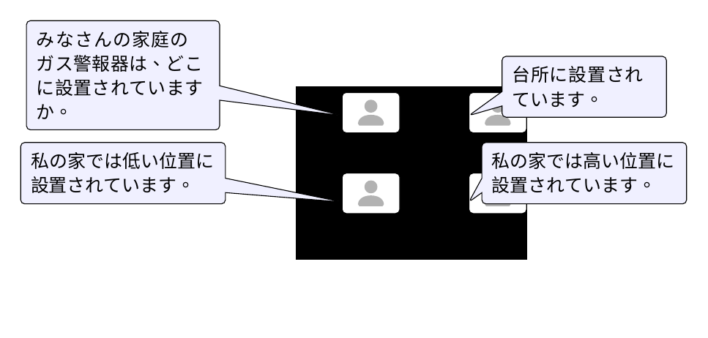
オンライン授業の話し合い
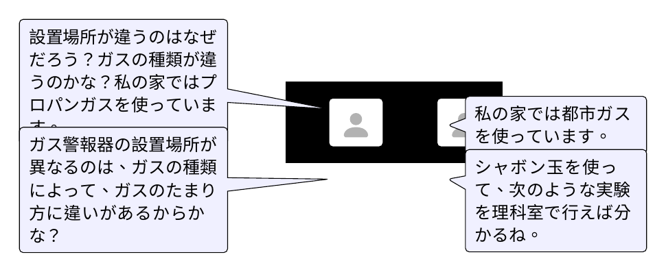
ガスの種類とたまり方の考察
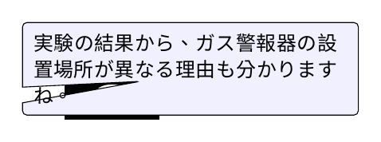
実験結果の確認
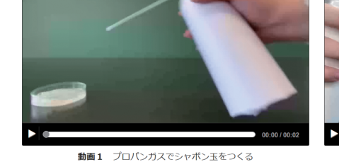
動画1のシーン
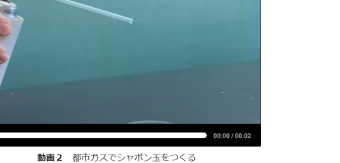
動画2のシーン
動画1、2を見て、プロパンガス、都市ガス、空気を、密度の小さい順に左から並べなさい。シャボン玉の落ち方・浮き方はガスの密度の違いを表しており、シャボン液の重さだけが原因ではないことに注意しなさい。
プロパンガス、都市ガス、空気
________________ < ________________ < ________________

Question 10
火災の避難訓練について話しています。
- 避難訓練のとき、どのような行動をするか覚えていますか。
- ハンカチを口と鼻にあて、有毒な気体を吸わないようにします。
- 煙や有毒な一酸化炭素は空気より軽く上にたまるので、（ ）ように行動します。
- 「有毒な気体は重いから上の方が安全だ」というのは誤りですね。
- 避難の行動も理科の学習で説明できますね。
（ ）に当てはまる最も適切な図を1つ選びなさい。
a. 低い姿勢で避難する
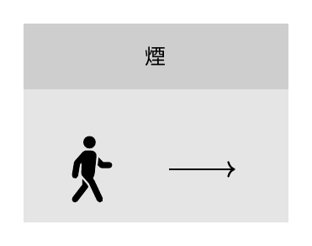
b. まっすぐ立って避難する
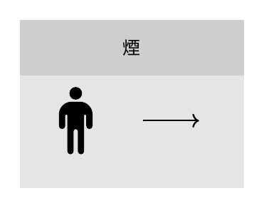
c. いすの上に立って避難する
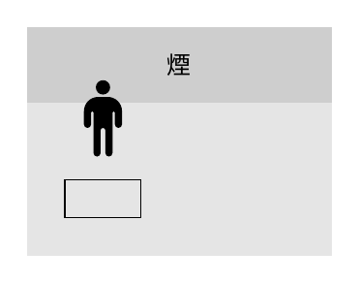

Question 11
理科の授業で、火を使う実験を行っています。
- 熱い。やけどしちゃった。
- すぐに応急処置をしましょう。「氷で強く冷やせばよい」というのは誤りで、正しい手順があります。
(a) 手をやけどしたとき、まずすぐに行う応急処置として、最も適切なものを1つ選びなさい。
a. 流水で十分に冷やす
b. 温かいタオルで温める
c. 服でおおってそのままにする
d. 何もせずにすぐ保健室へ行く

(b) ドライアイス（二酸化炭素）の中で、マグネシウムは燃焼するでしょうか。動画を見て、図を参考にして考察しましょう。
二酸化炭素の中では火は消えると思ったのに、燃焼しました。「二酸化炭素がそのまま残り、マグネシウムだけが変化した」という誤った考えを正し、何が起きているか化学変化をモデルで表しましょう。
マグネシウム原子、二酸化炭素、酸化マグネシウム、炭素と表したとき、下線部の化学変化はどのように表すことができますか。「例 水の生成」を参考にして、□にモデルを移動して、化学変化をモデルで表しなさい。なお、使用しないモデルもあります。
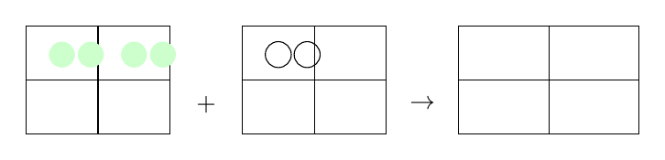
例 水の生成のモデル
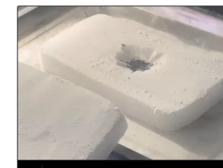
燃焼の様子の動画
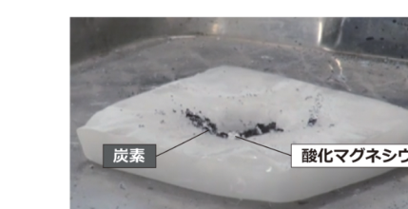
燃焼後の図 炭素と酸化マグネシウム

Question 12
牧野富太郎について調べたことをまとめています。
【調べて、まとめたこと】 牧野富太郎（図1）（1862～1957） 「日本の植物学の父」の呼び名で広く知られ、多数の新しい植物を発見。 日本に分布が限られている「ノジギク（図2）」を1924年に発見。 標本（図3）やスケッチ（図4）を作製し、図鑑にまとめた。
図1、2、4 出典 高知県立牧野植物園 図3 出典 東京都立大学牧野標本館
「スケッチは写真があれば不要だ」「色まで正確に残せる」という誤った考えがあります。スケッチの本当のよさを考えましょう。
(a) 図4のスケッチを見て分かることとして、最も適切に説明しているものを1つ選びなさい。
a. 特徴を捉えてかかれているので、写真が無くてもスケッチから色などを推定することができる。
b. 大きさが分かりやすくかかれているので、実際の大きさがイメージしやすい。
c. スケッチされた植物の特徴が分かるようにかかれているので、ほかの植物と比較しやすい。
d. 葉の細胞や茎の断面の様子などを、調べたいときに調べることができ、ほかの植物との違いを比較することができる。

(b) 図5は牧野富太郎によるサクユリのスケッチです。
- サクユリの特徴がよく分かるようにかかれているスケッチですね。
- このスケッチから、サクユリの【茎の横断面】がどうなっているか予想できますね。「ユリは双子葉類と同じく維管束が輪に並ぶ」という誤った予想を正しなさい。
【茎の横断面】赤い水を根から吸わせた結果として、最も適切に表しているものを1つ選びなさい。
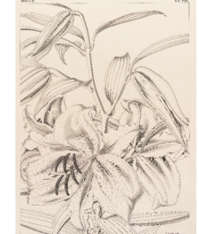
図5 サクユリのスケッチ
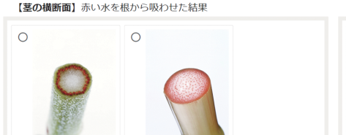
茎の横断面の選択肢の写真
a. 左の茎の横断面：外側が赤く、内側が白い
b. 右の茎の横断面：全体に赤い点が広がっている

(c) 【根】について、最も適切に表しているものを1つ選びなさい。サクユリが単子葉類であることから、「太い主根が1本伸びる」という誤った予想を正しなさい。
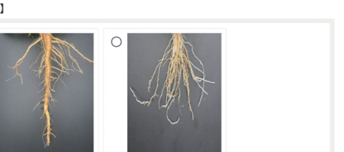
根の選択肢の写真
a. 左の根の写真
b. 右の根の写真

Question 13
物質を効率よく取り入れるための体のつくりについて調べています。
① ヒトの肺の中にある小さな袋が多数集まったつくり ② 魚のエラにある薄い板が多数並んだつくり ③ 植物の根の先にある細い毛が多数あるつくり
ある生徒は「共通点は、どれも空気にふれていることや水分が多いことだ」とまとめました。先生は「何のためにその形なのか、はたらきから考え直そう」と助言しました。
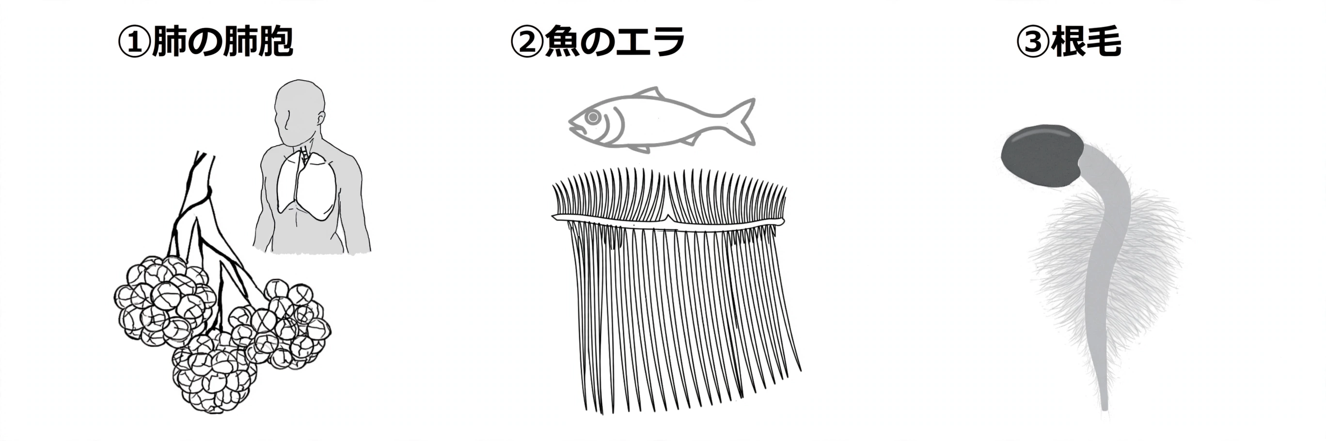
肺胞とエラと根毛の図
(a) ①から③の正しい共通点は、表面積を大きくして効率よく物質を取り入れることです。生徒の「水分が多いこと」というまとめは誤りです。この正しい共通点と同じ内容を含むものとして、最も適切なものを1つ選びなさい。
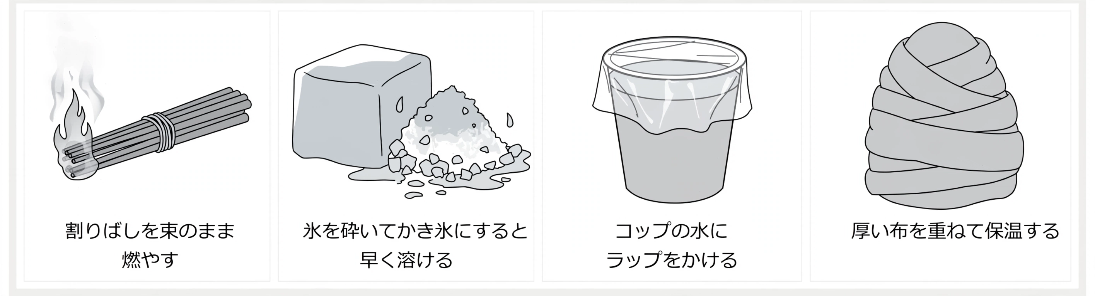
選択肢の実験の様子の絵
a. 割りばしを束のまま燃やすとよく燃える
b. 氷の塊を砕いてかき氷にすると早く溶ける
c. コップの水にラップをかけるとほこりが入らない
d. 厚い布を重ねて巻くと温かさが保たれる

(b) 図のように消化によってタンパク質がアミノ酸に分解されることで、体内に取り入れやすくなります。Bさんは「加熱して変化すればどれも分解だ」と誤って考えました。加熱することで1つの物質が別の複数の物質に分かれる分解が起きるものを1つ選びなさい。
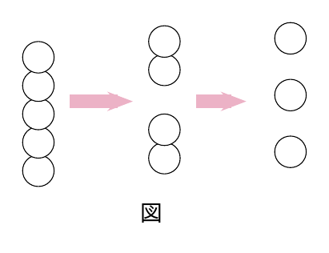
タンパク質がアミノ酸に分解される図
a. 鉄板の上でバターを加熱して溶かす
b. 試験管で酸化銀を加熱して銀と酸素に分ける
c. 食塩水を加熱して水分を蒸発させ濃縮する
d. ホットプレートで氷を加熱して水にする

Question 14
博物館で学芸員より説明を受け、大地の変化について探究しています。
この地域には、3つの言い伝えがあります。
言い伝え① 大昔、東西から地面が強く押されて、地層が波打つように曲がり、丘ができた。
言い伝え② はるか昔、深い海だった場所が陸地となった。アンモナイトが泳いでいたという。
言い伝え③ 地面に割れ目ができて、村の井戸から温かい湯がわいた。
足元の地層をボーリング調査することで、言い伝え①〜③が起きたことは科学的に裏付けられています。言い伝え①の下線部が起きた理由の一つとして、その地層にしゅう曲が見られると科学的に裏付けられていると言えますね。
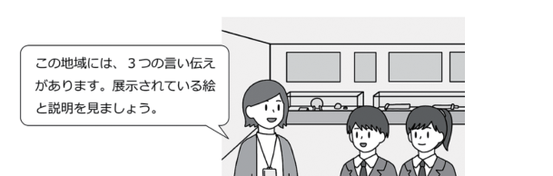
博物館で説明を受ける様子
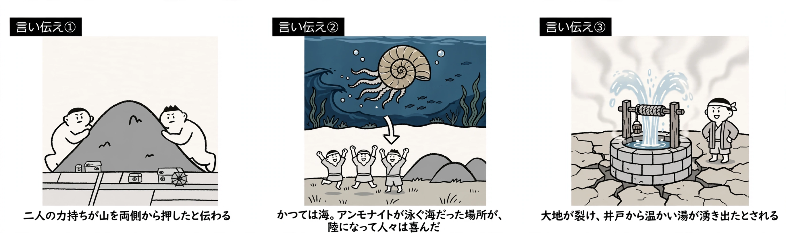
言い伝え①から③の絵と説明
(a) 言い伝え②、③のうちから1つ選びなさい。Bさんは「②は陸の植物の化石があれば裏付けられる、③は地層が曲がっていれば裏付けられる」と言いました。この考えの誤りを指摘した上で、下線部が起きたことを科学的に裏付けるためには、地層を調べたとき何が分かればよいか、最も適切な内容を書きなさい。

(b) 図1は、Bさんの住んでいる地域について等間隔にボーリング調査をした4つの地点です。現在は平らで標高差がありません。かつては地層が西から東に下がるように傾いていた地域でした。図2は地点①、②、④の結果です。Bさんは当初「青い層はどこでも同じ深さのはずだ」と誤って考えましたが、傾きを考えると、この青の地層は『地表面の下に存在する・同じ厚さである・地点③と④の間に断層が一つある』と考えました。この考えが正しいなら、地点③の結果はどうなるか。青い層の位置と厚さを文章で書きなさい。
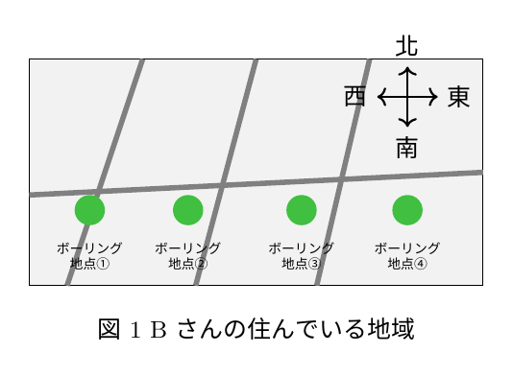
図1 Bさんの住んでいる地域
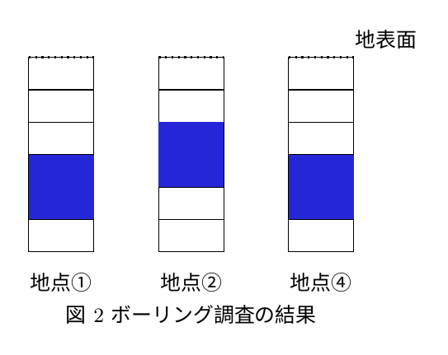
図2 ボーリング調査の結果
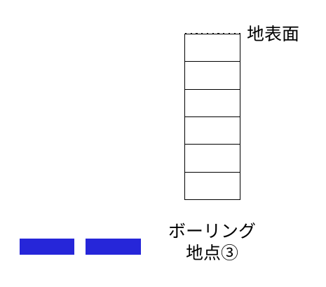
ボーリング地点③の解答欄

Question 15
理科の授業で学習した空気について、科学的に探究しました。
お湯の入ったペットボトルにふたをして冷やすと、ボトルがつぶれる動画を見て、理由を予想しましょう。予想を記述したら先生に送信しましょう。タブレット上に、みなさんの【予想】を共有します。
学習した内容をもとに、振り返っています。
Aさんの【振り返り】 わたしは湯気が出たので、最初は燃焼が起こってつぶれたと思いましたが、水蒸気が水に戻る状態変化によってボトルの内側と外側とで圧力の差ができたからと分かりました。…
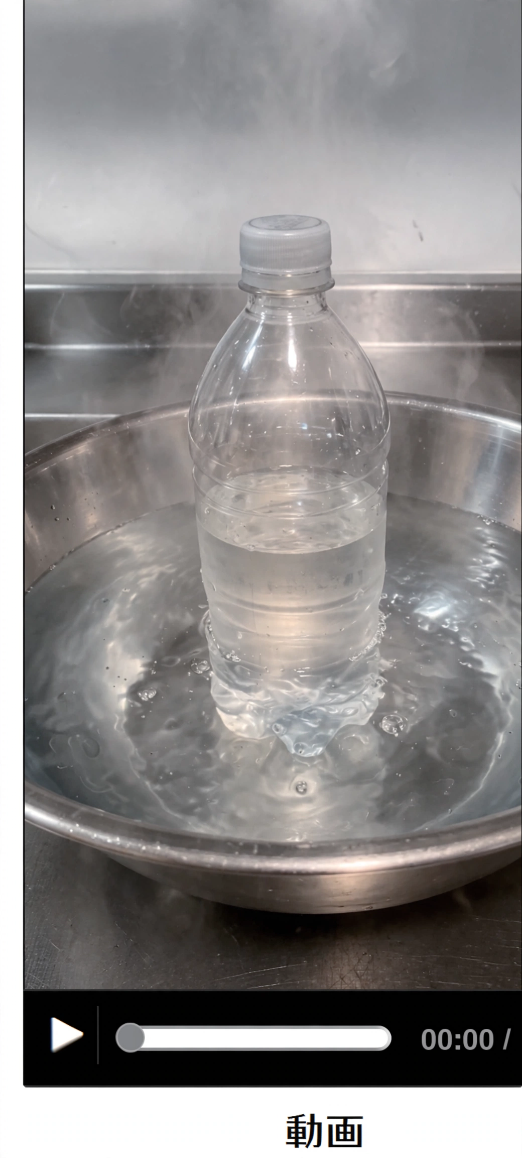
お湯の入ったペットボトルの動画
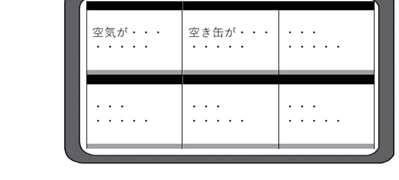
予想を共有したタブレット画面
Aさんの【振り返り】は、Aさんの【予想】から学習した内容が反映されたものになっています。Aさんの【予想】として最も適切なものを1つ選びなさい。
a. 湯気のようなものが上がる燃焼が起こったのではないか。
b. ボトルの中の水蒸気が水に戻って、体積の変化が起きたと予想する。
c. 温めると中の空気の体積が大きくなり、冷やすと小さくなると考えた。
d. 冷たい水に押されたからだろう。

Question 16
空気による圧力を気圧と言いましたね。身の回りで気圧を利用しているものを、調べて発表しましょう。
【Bさんの発表】 病院の手術室は、図のように気圧を利用しています。
【図の補足説明】 ①手術室の中の気圧を常時高くしておく。 ②風が手術室から外へ向けて吹く。 ③そのため、ほこりや細菌などは手術室に侵入することができない。
手術室のほかに気圧を利用している事象として、最も適切なものを1つ選びなさい。Cさんは「風が吹けばどれも気圧の利用だ」と誤って考えました。内側と外側の圧力の差ではたらくものはどれか。
a. ストローでジュースを吸い上げて飲む
b. 扇風機の風を当てて洗濯物を乾かす
c. 氷が水に浮かぶ
d. 暖められた空気が部屋の上にたまる

Question 17
はるとさんとゆいさんは、学校の花だんに入れた、赤玉土という土を見て、気づいたことを話しています。
赤玉土のようす つぶの大きさで分けた赤玉土 大きいつぶ 約 $15 mm$ 中くらいのつぶ 約 $10 mm$ 小さいつぶ 約 $5 mm$
はると：赤玉土のつぶの大きさは、いろいろあるね。
ゆい：「水の通り抜け方は、土のつぶの大きさによってちがいがある」と学習したけれど、赤玉土でも同じなのかな。水が通り抜ける時間で比べてみよう。
ゆいさんたちは、次のような【問題】を調べることにしました。
【問題】 水のしみこみ方は、赤玉土のつぶの大きさによって、ちがいがあるのだろうか。
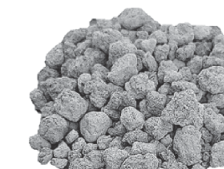
赤玉土のようす
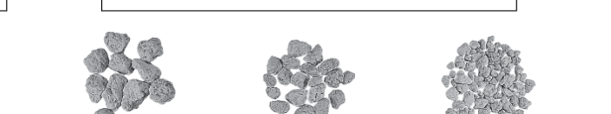
つぶの大きさで分けた赤玉土
(a) 今回の理科の問題について、理由などを文章で答える問題がありました。それらの問題について、どのように解答しましたか。
a. 一部の問題で回答しなかったり、途中で諦めたりしたものがあった
b. 全ての問題で最後まで解答しようと努力した
c. 文章で答える問題は全く解答しなかった

(b) 解答時間は十分でしたか。
a. 時間が余った
b. ちょうどよかった
c. やや足りなかった
d. 全く足りなかった

(c) 今年度の中学校理科の調査は、コンピュータを使って実施しましたが、操作方法が分からない問題はどのくらいありましたか。
a. 一部あった
b. なかった
c. 多くあった

(d) 今年度の中学校理科の調査は、コンピュータを使って実施しましたが、機器の不具合などの影響で解答しにくいと感じることがありましたか。
a. 時々あった
b. 全くなかった
c. 多くあった

(e) 全員に共通する質問 あなたの性別を教えてください。
a. 女子
b. 男子

Answer key
Question 1
(a) b
(b) a
Question 2
水道水と精製水に含まれる物質の違いは何か、という疑問に対応し検証可能な問いになっている (1)
何と何を比べ・調べるかが分かる文になっている (1)
Question 3
a
Question 4
a, b, c, d
Question 5
Cl (1)
Question 6
B・C・Dのいずれか一つの視点が明確である (1)
探究で分かったこととその根拠(観察・実験の結果)が書かれている (1)
疑問の深まり・考えの変化・生活とのつながりのいずれかが具体的に書かれている (1)
Question 7
(a) ア・イ・ウのいずれか1つを選んでいる（例：イ） (1)
選んだ実験の空気の長さに応じた振動数の規則性が正しく述べられている（例：イなら実験1より振動数が小さく実験2より大きい、 アなら2つの実験より振動数が大きい、 ウなら2つの実験とほぼ同じか実験2と同程度と予測できることが述べられている。振幅ではなく振動数で高さを判断する点を含む） (1)
(b) c, d
Question 8
(b) a
Question 9
- 都市ガス 2. 空気 3. プロパンガス
Question 10
a
Question 11
(a) a
(b) 反応前がマグネシウム原子2個と二酸化炭素分子1個の組合せで表されている (1)
反応後が酸化マグネシウム2個と炭素原子1個の組合せで表され、原子の種類と数が保存されている（2Mg＋CO2→2MgO＋C）ことが示されている (1)
Question 12
(a) c
(b) b
(c) b
Question 13
(a) b
(b) b
Question 14
(a) 誤りは、②に陸の化石や③にしゅう曲を用いている点で、環境やずれを示さない (1)
②を選んだ場合、海でできた泥岩やアンモナイトなど海の生物の化石が地層から見つかること (1)
③を選んだ場合、地層が切れてずれている断層が見られること (1)
(b) 誤りは同じ深さという考えで、正しくは傾きと断層で深さが変わること (1)
青い層は地表面の下にあり厚さは1mで地点①②④と同じであること (1)
地点③では地表面から1.5mから2.5mの深さにあること (1)
Question 15
a
Question 16
a
Question 17
(a) b
(b) b
(c) b
(d) b
(e) b

